ПАСПОРТ

контроллер для солнечных батарей 12В/10А CQ1210
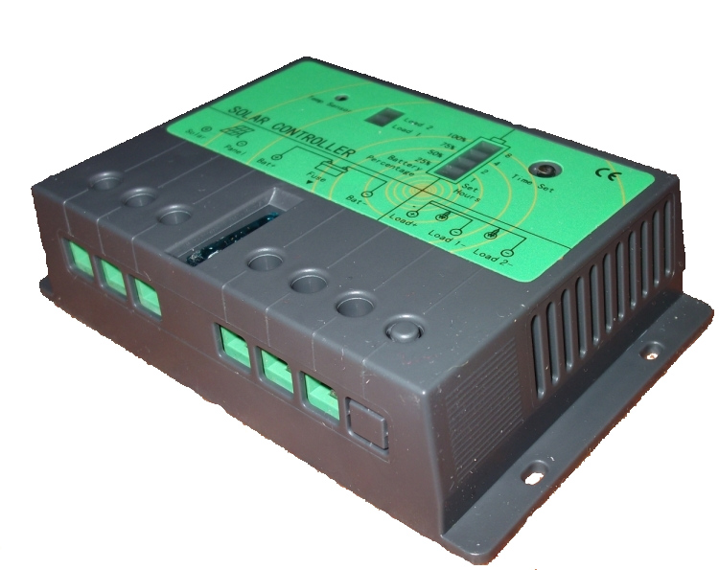
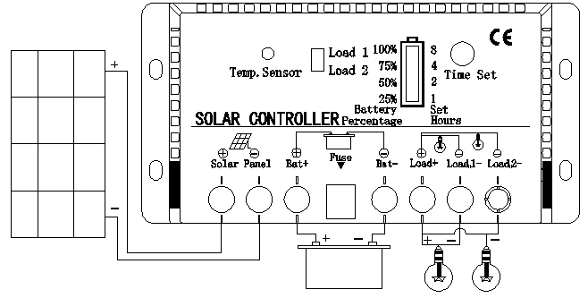

Данный контроллер оптимален для обслуживания солнечных панелей мощностью до 120 ватт.
Солнечный контроллер является наиболее важной частью систем на основе солнечных батарей. Интеллектуальная начинка позволяет автоматически контролировать заряд, разряд и нагрузки системы. Производительность контроллера может влиять на стабильность системы, особенно жизни от аккумуляторных батарей. Назначение – заряд аккумуляторов от солнечных батарей. Серия «Green Energy» контроллеров для солнечных батарей поставляется с совершенной функцией защиты аккумуляторов, продлевающих срок их службы. Контроллер может быть широко использован в системе солнечных батарей, для обеспечения электроэнергией самых разных потребителей.
Функции защиты:
1. Защита аккумуляторов от перезаряда
2. Защита от разряда АКБ в ночное время (защищает от утечки накопленного электричества).
3. Когда аккумуляторы заряжены до максимального значения контроллер автоматически отключает солнечные батареи.
4. Контроллер оснащён встроенным температурным датчиком, который регулирует заряд АКБ в зависимости от окружающей температуры.

Подключение:
Пожалуйста, обращайте внимание на полярность"+" и "-" - не перепутайте, иначе это приведёт к выходу из строя предохранителей, а при многократной ошибке и самого контроллера. Сначала подключаются аккумулятор(ы), затем солнечные батареи.
4 светодиода на передней панели означают 4 ступени заряда аккумуляторов: 100%, 75%, 50% и 25%.
Кнопка "time set" - в данной модели отключена.
Категорически запрещено подключать к контроллеру другие приборы кроме аккумуляторов и солнечных батарей.
Производитель: AnHui Changyuan Green Energy Co., Ltd,
изготовлено по заказу Zonhan Windpower Co, Ltd специально для экспорта.
Модель | CQ1210
Рабочее напряжение | 12В
Макс. мощность | 120 ватт (подключаемых солнечных модулей)
Заряд | уравнительный  плавающий | 14.4В  13.8В ±1%
 | температурная компенсация | -18мВ/ºC
Стартовое напряжение | 12.3V±1%
Ток собственного потребления | ≤5мА
Макс. напряжение холостого хода | 25В
Рабочая температура | -25 ºC ~+55 ºC
Высота над уровнем моря | ≤5500 м. (при высоте над уровнем моря более 2000 м необходимо снизить нагрузку)
Размер & Вес | 110мм*73мм*27мм 0.12 кг

ГАРАНТИЙНЫЙ ТАЛОН

Дата продажи товара ______________
Цена ______________
Замечания ____________________________

Подпись продавца ______________

Гарантийный срок - 1 год со дня продажи

Гарантийный ремонт (дата) _______________

Гарантийный ремонт (дата) _______________

